

**Universidade Federal Fluminense**

**TAREFA 4:**

**Lista das atividades da iteração (Sprint)**

**Gráfico de Burndown**

**Análise de Valor Agregado**

**Gráfico SPI x CPI**

Equipe:

Alan Gomes

Gabriel Ferreira

Matheus Pimentel

Thiago Freitas

Ano: 2020

Data do Doc.: 14/10/2020

# MONITORAMENTO E CONTROLE

***Sprint Backlog* - Lista das tarefas do Sprint 001 (Semanas 30/09/2020 a 14/10/2020)**

* Definir sistema operacional;
* Definir linguagem;
* Definir IDE;
* Definir sistema de versionamento;
* Definir outros *softwares* complementares;
* Adquirir as licenças dos *softwares*;
* Criar repositório no sistema de versionamento escolhido;
* Incluir membros no sistema de versionamento escolhido;
* Definir regras do jogo;
* Criar logomarca;
* Elaborar aparência geral do jogo;
* Elaborar tela de início do jogo;
* Elaborar tela de informações do jogo
* Elaboração parcial da tela do jogo
* Elaborar *sprites*;
* Exportar *sprites*;

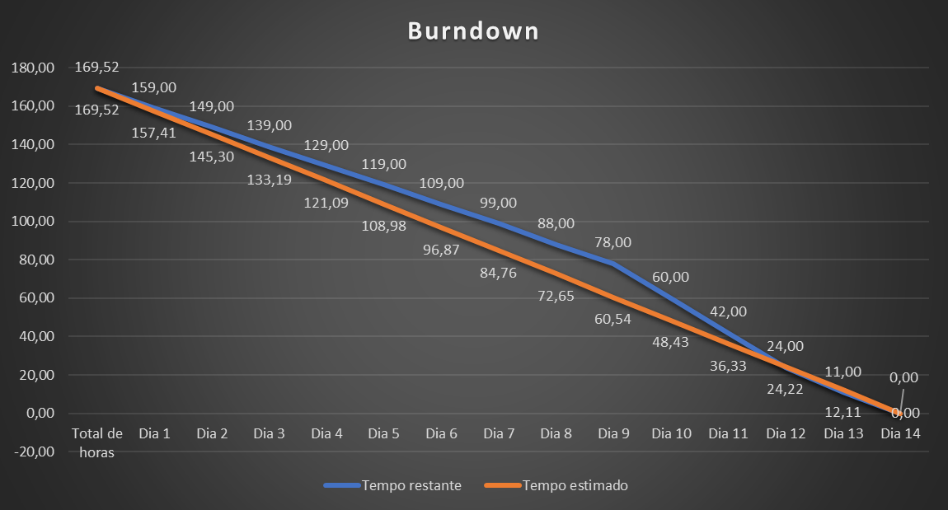

**Análise do valor agregado:**

* O projeto tem custo de R$36.930,00
* A duração planejada é de 8 semanas
* Estamos na 3ª semana
* Cálculo dos custos até o momento:

**Mão de obra:** 169,52 (horas totais de todos os membros) * R$50 (mão de obra) = R$8476,00

***Softwares*:** R$111 (*PyCharm*) + R$30 (*Office*) + R$224 (*Adobe*) + R$400 (*Internet* para os 4 membros) = R$765,00

**Energia Elétrica:** 169,52 * R$10 = R$1695,20

**Custo total:** R$10.936,20

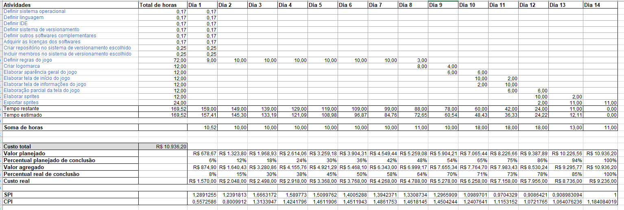

**\* A planilha está disponível no arquivo excel anexado ao projeto;**

**Gráfico SPI X CPI**

